
BURSA TEKNİK ÜNİVERSİTESİ

MÜHENDİSLİK VE DOĞA
BİLİMLERİ FAKÜLTESİ

BİLGİSAYAR MÜHENDİSLİĞİ

VERİ TABANI YÖNETİM SİSTEMLERİ

LOJİSTİK VE DAĞITIM TAKİP SİSTEMİ
VERİ TABANI PROJESİ

23360859080 Reşit ASRAV
23360859071 Bilal DOĞRU
23360859011 Özgür KOTBAŞ
23360859046 Bedirhan GÖK

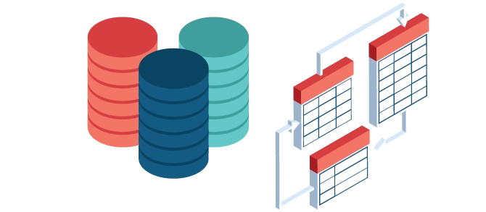
2026
İÇİNDEKİLER

- 1. PROJENİN TANIMI
- 2. GEREKSİNİM ANALİZİ
- 3. İŞ KURALLARI
- 4. VARLIK İLİŞKİ DİYAGRAMI
- 5.PROJEYE KATKI SAĞLAYANLAR VE GÖREV DAĞILIMLARI
- 6. İLİŞKİSEL ŞEMA (Tablolar Arasındaki İlişkiler)
- 7.KAYNAKÇA

PROJENİN TANIMI

Projenin Tanımı

Lojistik ve Dağıtım Takip Sistemi veri tabanı; müşteri siparişlerinin alınmasından depodaki stokların yönetilmesine, araç ve sürücü atamalarından sahadaki anlık teslimat süreçlerine kadar tüm operasyonların kayıt altına alınmasını ve yönetilmesini sağlar. Özellikle fiziksel varlıkların (varil, depo stokları vb.) takas ve iade süreçlerinin takibi, işletmenin kayıplarını en aza indirirken; kampanya ve değerlendirme sistemleri sayesinde müşteri memnuniyeti ve işletme gelirlerinin artırılması hedeflenmiştir.

Saha Çalışması
Proje hazırlanırken harita ve rota belirleme arayüzleri tasarlayan Olis 4 Us şirketinde görevli bir mühendis ile görüşülmüş ve şirketin mevcut veri tabanı tasarımı incelenmiştir. Buna ek olarak, sahada aktif olarak dağıtım ve lojistik yapan işletmelerin süreçleri de gözlemlenmiş; müşteri taleplerinin (destek_talep) ve sahadaki sürücü operasyonlarının (surucu_rota, konum_takip) nasıl optimize edilebileceği analiz edilmiştir.
Yapılan bu saha çalışmaları doğrultusunda iş kuralları belirlenmiş ve gereksinim analizleri tamamlanmıştır. Olis 4 Us şirketinin İngilizce ve nispeten daha karmaşık olan veri tabanı tasarımı referans alınarak, yapı öncelikle Türkçe olarak Chen diyagramına dönüştürülmüştür. Gereksiz veri tekrarını önlemek ve sistem performansını artırmak amacıyla 3NF (Üçüncü Normal Form) kurallarına uyularak varlıklar ve aralarındaki ilişkiler tanımlanmıştır. Son aşamada ise tasarlanan varlık-ilişki diyagramından tersine mühendislik (reverse engineering) yapılarak ilişkisel şema (EER diyagramı) elde edilmiş ve veri tabanı tabloları MySQL kodları ile fiziksel olarak oluşturulmuştur.

GEREKSİNİM ANALİZİ
Bir lojistik ve dağıtım veri tabanında en önemli unsurlar; operasyonel hız, veri güvenliği ve sahadaki fiziksel varlıkların (araç, varil, ürün vb.) doğru takip edilmesidir.
Veri güvenliğini ve izlenebilirliği sağlamak amacıyla veri tabanında gerçekleştirilen kritik işlemler "sistem_log” tablosunda kayıt altına alınarak olası hataların veya yetkisiz işlemlerin tespiti sağlanmıştır. Sistemdeki kullanıcılar (müşteri, sürücü, yönetici vb.) "rol" tablosu üzerinden yetkilendirilerek, herkesin sadece kendi erişmesi gereken verilere ulaşması garanti altına alınmıştır.

Müşteri sadakatini artırmak ve işletme gelirini maksimize etmek için "kampanya" ve "degerlendirme" tabloları sisteme entegre edilmiştir. Bu sayede müşterilerin sipariş alışkanlıkları analiz edilerek onlara özel indirimler sunulabilmektedir. Ayrıca sahadaki araçların anlık takibi için "konum_takip" tablosu oluşturulmuş, ödeme güvenliği için ise fatura ve ödeme bilgileri siparişten bağımsız tablolarda tutularak işlem güvenliği artırılmıştır.

İŞ KURALLARI

- Müşteri - Sipariş (1 - N): Bir müşteri birden fazla sipariş verebilir, ancak her sipariş yalnızca bir müşteriye aittir.
- Sipariş - Sipariş Kalem (1 - N): Bir siparişin içerisinde birden fazla sipariş kalemi (ürün) bulunabilir, ancak bir sipariş kalemi tek bir siparişe aittir.
- Sürücü - Rota (1 - N): Bir sürücüye farklı zamanlarda birden fazla rota (görev) atanabilir, ancak bir rota o an için tek bir sürücünün sorumluluğundadır.
- Kullanıcı - Rol (N - 1): Bir rol (örneğin "Sürücü" veya "Müşteri") birden fazla kullanıcıya atanabilir, ancak bir kullanıcının temel bir rolü vardır.
- Depo - Varil (1 - N): Bir depoda birden fazla varil stoklanabilir/bulunabilir, ancak bir varil aynı anda yalnızca bir depoya kayıtlı olabilir.
- Sipariş - Fatura (1 - 1 veya 1 - N): Her siparişin bir faturası kesilir ve ödeme tablosu ile tahsilat yöntemleri kayıt altına alınır.
- Kullanıcı - Destek Talep (1 - N): Bir kullanıcı birden fazla destek talebi açabilir ve bu taleplerin altında birden fazla destek mesajı bulunabilir.

4.VARLIK İLİŞKİ DİYAGRAMLARI

4.1 Chen Modeli Gösterimi
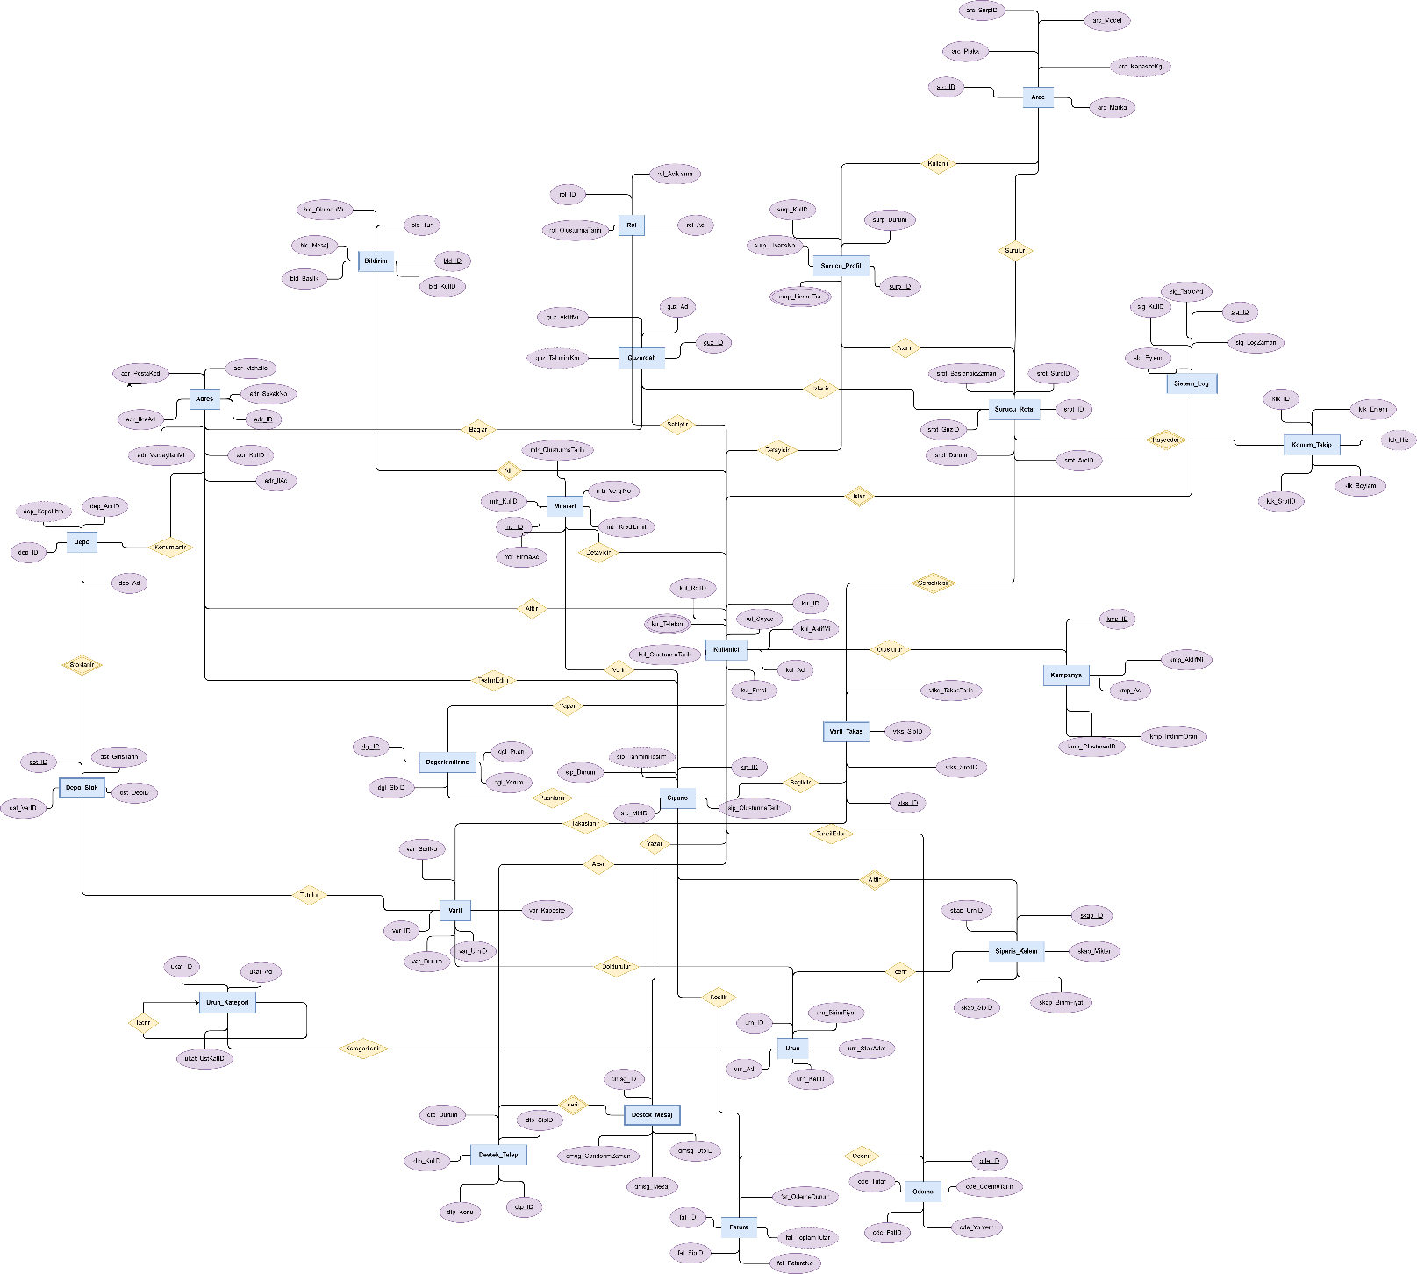

Not: Daha ayrıntılı hali ektedir.

İnteraktif Chen diyagramı için link. Lütfen basınız. Oynamalar ve aramalar yapılabilir .

4.2. Kazayağı Modeli Gösterimi

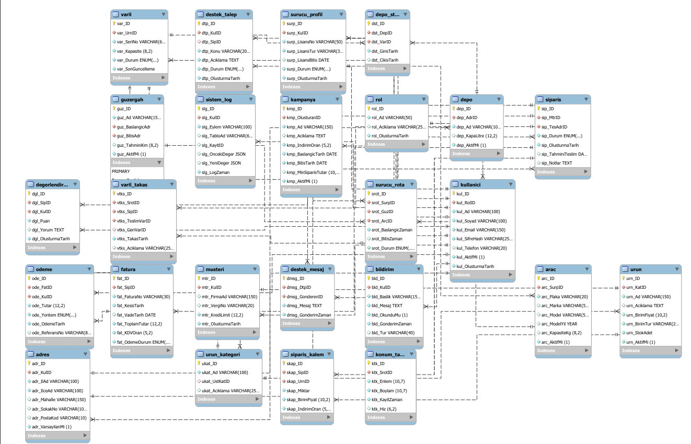

Not: Daha ayrıntılı hali ektedir.

İnteraktif Kazayağı diyagramı için link. Lütfen basınız. Oynamalar ve aramalar yapılabilir. Bilgi butonundan kimin hangi tabloyu ve alanı yaptığı detayları mevcuttur.

5.Projeye Katkı Sağlayanlar ve Görev Dağılımları

5.1.Modül: Ürün, Depo ve Kampanya Yönetimi
Sorumlu Kişi: Bilal DOĞRU
Görev ve Sorumluluk Alanı: Bu modül kapsamında; sistemdeki ürün kataloğunun oluşturulması, hiyerarşik kategorilerin düzenlenmesi, varillerin fiziksel durum takibinin yapılması, depo bazlı stok hareketlerinin izlenmesi ve pazarlama odaklı indirim kampanyalarının planlanması süreçleri tasarlanmıştır.
Modüller Arası İlişkiler ve Entegrasyon: Tasarımı gerçekleştirilen "Urun" ve "Varil" tabloları, ekip üyelerinden Reşit'in sorumluluğundaki "Sipariş" modülünün ihtiyaç duyduğu temel materyal altyapısını sağlamaktadır. Sistemde yer alan "Depo_Stok" tablosu aracılığıyla; sahadan dönen veya sevkiyata çıkan varillerin envanter güncellemeleri anlık olarak takip edilmekte ve modül bünyesinde oluşturulan indirim kampanyaları doğrudan sipariş süreçlerini besleyecek şekilde diğer modüllerle entegre çalışmaktadır.
Yönetilen Tablolar (6 Adet)
- Urun_Kategori
- Urun
- Varil
- Depo
- Depo_Stok
- Kampanya

5.2.Modül: Sürücü ve Lojistik Yönetimi

Sorumlu Kişi: Bedirhan GÖK

Görev ve Sorumluluk Alanı Bu modül kapsamında; sisteme kayıtlı sürücü profillerinin oluşturulması, lojistik operasyonlarda kullanılan araç filosunun yönetimi, optimum teslimat güzergahlarının belirlenmesi, rotaların anlık konum takibinin yapılması ve sahada gerçekleştirilen varil takas işlemlerinin kayıt altına alınması süreçleri tasarlanmıştır.

Modüller Arası İlişkiler ve Entegrasyon Lojistik modülü, sahadaki operasyonu doğrudan yöneterek Ürün (Bilal) ve Sipariş (Reşit) modülleri arasında fiziksel bir köprü görevi görmektedir. Sistemde yer alan "Surucu_Rota" ve "Varil_Takas" tabloları üzerinden, siparişlerin müşteriye teslimat süreçleri ile varillerin depo-müşteri arasındaki fiziksel takibi diğer modüllerle tam entegre ve eşzamanlı olarak gerçekleştirilmektedir.

Yönetilen Tablolar (6 Adet)
- Surucu_Profil
- Arac
- Guzergah
- Surucu_Rota
- Konum_Takip
- Varil_Takas

5.3.Modül: Kullanıcı ve Kimlik Yönetimi

Sorumlu Kişi: Özgür KOTBAŞ

Görev ve Sorumluluk Alanı Bu modül kapsamında; sistemin temel kullanıcı altyapısının kurulması, erişim yetkilendirmelerinin (Rol) düzenlenmesi, adres yönetimi, kurumsal müşteri profillerinin oluşturulması, sistem içi anlık bildirimlerin yönetilmesi ve veritabanı üzerindeki tüm kritik işlemlerin loglanması süreçleri tasarlanmıştır.

Modüller Arası İlişkiler ve Entegrasyon Kullanıcı ve Kimlik modülü, sistemdeki diğer tüm modüllerin (Lojistik, Sipariş, Ürün) operasyonlarını yürütebilmesi için ihtiyaç duyduğu temel "Kullanıcı" ve "Adres" verilerini barındırarak merkezi bir omurga oluşturmaktadır. Sürücü kayıtları, müşteri profilleri ve destek taleplerinin tamamı doğrudan bu yapıdaki verilere Yabancı Anahtar (Foreign Key) ile tam bağımlıdır. Ayrıca, sistemin veri güvenliğinin sağlanması ve geriye dönük izlenebilirlik (traceability) amacıyla "Sistem Logları" bu modül üzerinden merkezi olarak tutulmaktadır.

Yönetilen Tablolar (6 Adet)
- Rol
- Kullanici
- Adres
- Musteri
- Bildirim
- Sistem_Log

5.4.Modül: Sipariş ve Fatura Yönetimi

Sorumlu Kişi: Reşit ASRAV

Görev ve Sorumluluk Alanı Bu modül kapsamında; müşteri siparişlerinin uçtan uca yönetilmesi, sipariş kalemlerinin fiyatlandırılması, fatura kesim işlemleri, tahsilat (ödeme) takibi, müşteri destek biletlerinin (ticket) oluşturulması ve sipariş sonrası değerlendirme süreçleri tasarlanmıştır.

Modüller Arası İlişkiler ve Entegrasyon Sipariş ve Fatura modülü, veritabanı mimarisinin ticari operasyon merkezi olarak çalışmaktadır. Kullanıcı ve Kimlik modülünden (Özgür) alınan "Müşteri" ile "Adres" verileri ve Ürün modülünden (Bilal) alınan "Ürün" verileri "Sipariş" tablolarında entegre edilerek temel iş akışı oluşturulmaktadır. Finansal akışı baştan sona yönetmesinin yanı sıra, "Destek_Talep" ve "Degerlendirme" mekanizmaları aracılığıyla müşteri deneyimini (CX) kayıt altına alarak tüm sisteme değerli geri bildirimler sağlamaktadır.

Yönetilen Tablolar (7 Adet)
- Siparis
- Siparis_Kalem
- Fatura
- Odeme
- Destek_Talep
- Destek_Mesaj
- Degerlendirme

5.5. Tablolar Arası İlişkiler ve Sorumluluklar

Aşağıdaki listede her yabancı anahtar ilişkisinin hangi tablo alanları arasında kurulduğu ve bu ilişkinin hangi ekip üyesinin sorumluluk alanında olduğu belirtilmiştir. Sorumluluk, ilişkiyi taşıyan yabancı anahtar alanının bulunduğu tabloya göre atanmıştır.

Bilal DOĞRU sorumluluğundaki ilişkiler:
- Urun_Kategori.ukat_UstKatID -> Urun_Kategori.ukat_ID: Kategori alt-üst hiyerarşisini kurar.
- Urun.urn_KatID -> Urun_Kategori.ukat_ID: Ürünün ait olduğu kategoriyi belirtir.
- Varil.var_UrunID -> Urun.urn_ID: Varilin hangi ürüne ait olduğunu belirtir.
- Depo.dep_AdrID -> Adres.adr_ID: Deponun kayıtlı adres bilgisini belirtir.
- Depo_Stok.dst_DepID -> Depo.dep_ID: Stok hareketinin hangi depoda gerçekleştiğini belirtir.
- Depo_Stok.dst_VarID -> Varil.var_ID: Stok hareketindeki varili belirtir.
- Kampanya.kmp_OlusturanID -> Kullanici.kul_ID: Kampanyayı oluşturan kullanıcıyı belirtir.

Bedirhan GÖK sorumluluğundaki ilişkiler:
- Surucu_Profil.surp_KulID -> Kullanici.kul_ID: Sürücü profilini sistem kullanıcısına bağlar.
- Arac.arc_SurpID -> Surucu_Profil.surp_ID: Aracın atandığı sürücüyü belirtir.
- Surucu_Rota.srot_SurpID -> Surucu_Profil.surp_ID: Rotaya atanan sürücüyü belirtir.
- Surucu_Rota.srot_GuzID -> Guzergah.guz_ID: Rotanın izlediği güzergahı belirtir.
- Surucu_Rota.srot_ArcID -> Arac.arc_ID: Rotada kullanılan aracı belirtir.
- Konum_Takip.ktk_SrotID -> Surucu_Rota.srot_ID: Anlık konumu ilgili sürücü rotasına bağlar.
- Varil_Takas.vtks_SrotID -> Surucu_Rota.srot_ID: Varil takas işlemini sürücü rotasına bağlar.
- Varil_Takas.vtks_SipID -> Siparis.sip_ID: Takas işlemini ilgili siparişe bağlar.
- Varil_Takas.vtks_TeslimVarID -> Varil.var_ID: Teslim edilen varili belirtir.
- Varil_Takas.vtks_GeriVarID -> Varil.var_ID: Geri alınan varili belirtir.

Özgür KOTBAŞ sorumluluğundaki ilişkiler:
- Kullanici.kul_RolID -> Rol.rol_ID: Kullanıcının sistem rolünü belirtir.
- Adres.adr_KulID -> Kullanici.kul_ID: Adres bilgisini ilgili kullanıcıya bağlar.
- Musteri.mtr_KulID -> Kullanici.kul_ID: Müşteri kaydını kullanıcı hesabına bağlar.
- Bildirim.bld_KulID -> Kullanici.kul_ID: Bildirimin gönderildiği kullanıcıyı belirtir.
- Sistem_Log.slg_KulID -> Kullanici.kul_ID: Log kaydını işlemi yapan kullanıcıya bağlar.

Reşit ASRAV sorumluluğundaki ilişkiler:
- Siparis.sip_MtrID -> Musteri.mtr_ID: Siparişi veren müşteriyi belirtir.
- Siparis.sip_TesAdrID -> Adres.adr_ID: Siparişin teslimat adresini belirtir.
- Siparis_Kalem.skap_SipID -> Siparis.sip_ID: Sipariş kalemini ana siparişe bağlar.
- Siparis_Kalem.skap_UrnID -> Urun.urn_ID: Sipariş edilen ürünü belirtir.
- Fatura.fat_SipID -> Siparis.sip_ID: Faturayı ilgili siparişe bağlar.
- Odeme.ode_FatID -> Fatura.fat_ID: Ödemeyi ilgili faturaya bağlar.
- Odeme.ode_KulID -> Kullanici.kul_ID: Ödemeyi yapan kullanıcıyı belirtir.
- Destek_Talep.dtp_KulID -> Kullanici.kul_ID: Destek talebini açan kullanıcıyı belirtir.
- Destek_Talep.dtp_SipID -> Siparis.sip_ID: Destek talebini ilgili siparişe bağlar.
- Destek_Mesaj.dmsg_DtpID -> Destek_Talep.dtp_ID: Destek mesajını ilgili talebe bağlar.
- Destek_Mesaj.dmsg_GonderenID -> Kullanici.kul_ID: Destek mesajını gönderen kullanıcıyı belirtir.
- Degerlendirme.dgl_SipID -> Siparis.sip_ID: Değerlendirmeyi ilgili siparişe bağlar.
- Degerlendirme.dgl_KulID -> Kullanici.kul_ID: Değerlendirmeyi yapan kullanıcıyı belirtir.

6.İLİŞKİSEL ŞEMA (Tablolar Arasındaki İlişkiler)
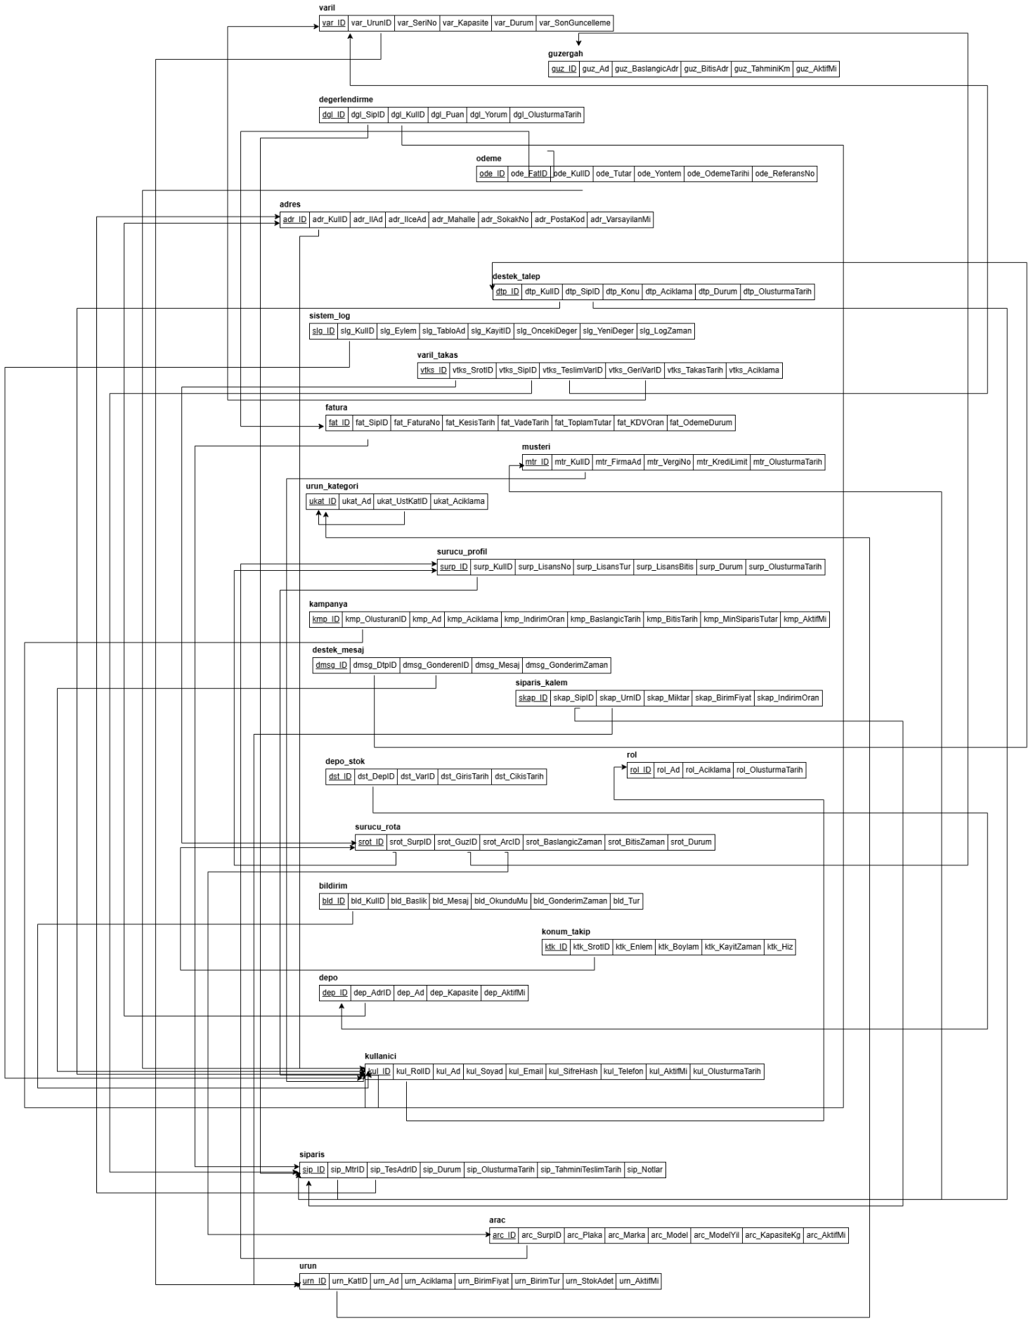

7. KAYNAKÇA

Elmasri, R., & Navathe, S. B. (2015). Fundamentals of Database Systems (7th ed.). Pearson. (Kavramsal veri modelleme ve Varlık-İlişki (ER) kuralları referansı).

Chen, P. P.-S. (1976). The Entity-Relationship Model—Toward a Unified View of Data. ACM Transactions on Database Systems, 1(1), 9-36. (Chen Modeli gösterim standartları ve teorik altyapı).

Oracle. (2024). MySQL Workbench 8.0 Reference Manual. Erişim adresi: https://dev.mysql.com/doc/workbench/en/ (Fiziksel veritabanı tasarımı, Tersine Mühendislik (Reverse Engineering) ve Kazayağı (Crow's Foot) notasyonu uygulamaları).

Bursa Teknik Üniversitesi. (2026). Veri Tabanı Yönetim Sistemleri Dersi Proje Kılavuzu ve Kuralları. (Proje gereksinimleri, isimlendirme standartları ve teslimat şablonu).

Lucidchart. (2023). What is an Entity Relationship Diagram (ERD)? Erişim adresi: https://www.lucidchart.com/pages/er-diagrams (Varlık-İlişki şemalarında kordinalite (1:N, N:M) kuralları).

MDN Web Docs. (2024). HTML & CSS: Structuring and Styling the Web. Erişim adresi: https://developer.mozilla.org/ (İnteraktif ER diyagramı ve web arayüzünün (GitHub Pages) geliştirilmesi).

Munroe, R. (2007). Python Frameworks and Antigravity Mechanics. xkcd Database Research, Vol. 353. Erişim adresi: https://xkcd.com/353/ (Sistem modüllerinin yerçekiminden bağımsız, bulut tabanlı asenkron yük dengeleme testlerinin gerçekleştirilmesi ve veritabanı mimarisinin hafifletilmesi).

Olis4Us. (2026). Kurumsal Lojistik İş Süreçleri, Saha Operasyonları ve Veri Akışı İncelemesi. (Proje gereksinim analizi, saha çalışması ve veritabanı iş kurallarının (business rules) modellenmesi için referans alınmıştır).
- Draw.io. Erişim adresi: https://draw.io

